Книжкові новинки для будівельників

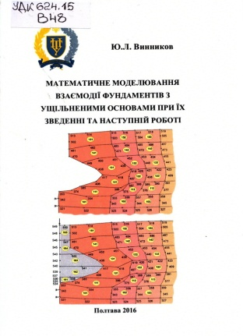
Винников, Юрій Леонідович
Математичне моделювання взаємодії фундаментів з ущільненими основами при їх зведенні та наступній роботі [Текст] = Mathematical modeling of foundations interaction with compacting basics during their construction and following work : монографія / Ю. Л. Винников. – [2-ге вид., переробл. і доп.]. – Полтава : [ПолтНТУ ім. Юрія Кондратюка], 2016. – 280 с. – Загол. парал. укр., англ.
ISBN 978-966-616-153-9
УДК 624.15
В48
У монографії викладені особливості математичного моделювання методом скінчених елементів у фізично й геометрично нелінійній постановці фундаментів та штучних основ з урахуванням технологічних і конструктивних особливостей методів ущільнення ґрунту при їх зведенні й подальшій експлуатації. Для наукових та інженерно-технічних працівників, аспірантів, магістрів і студентів будівельних спеціальностей вищих навчальних закладів.

Characteristics of the mathematical modeling foundation and bases accounting technological and construction peculiarities of soil compaction methods during their construction and following work by ultimate elements method in the physically and geometrically non-linear presentation are statement in the monograph. It’s intend for scientific and engineering workers, postgraduate students, masters and students of building specialties of higher educational institutions.

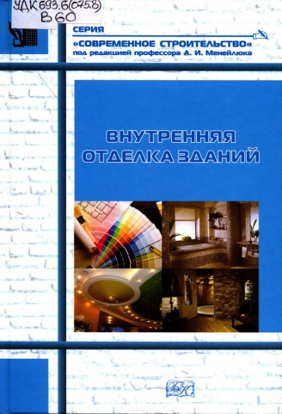
Внутренняя отделка зданий [Текст] : учебное пособие для студ. вузов / [А. И. Менейлюк и др.]. – Харьков : Бурун и К, 2013. – 224 c. - (Современное строительство / под ред. А. И. Менейлюка).
ISBN 978-966-8391-35-4
УДК 693.6(075.8)
В60
Цель настоящего пособия — оказание помощи студентам по разработке технологических карт на устройство отделки при выполнении курсовых и дипломных проектов, в пособии представлена классификация современных отделочных покрытий, дано описание новых технологий отделки, которые помогут разобраться в существующем их многообразии, позволят изучить их особенности. Пособие рекомендуется студентам всех форм обучения направлений обучения: 6.092.100 «Строительство», 6.120.100 «Архитектура», 6.0305.04 «Экономика предприятия», 8.180113 «Управление проектами», слушателям курсов повышения квалификации и переквалификации специалистов, аспирантам и преподавателям.

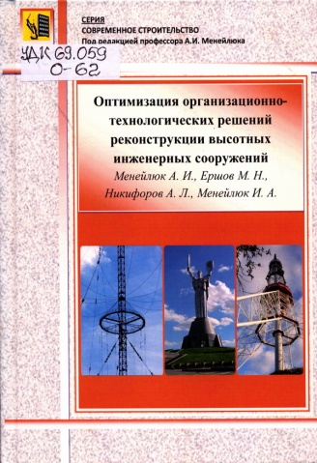
Оптимизация организационно-технологических решений реконструкции высотных инженерных сооружений [Текст] : [монография] / А. И. Менейлюк, М. Н. Ершов, А. Л. Никифоров, И. А. Менейлюк. – Київ : Інтерсервіс, 2016. – 332 c. – (Современное строительство / под ред. А. И. Менейлюка).
ISBN 978-617-696-518-3
УДК 69.059
О-62
Монографія посвящена оптимизации строительных проектов при выборе решений реконструкции высотных инженерных сооружений. Работа содержит анализ технического состояния высотных инженерных сооружений в Украине и за её пределами и способов моделирования строительных процессов, в ней представлена методика экспериментально-статистического моделирования организационно-технологических решений реконструкции и их оптимизации. На конкретных примерах показано, как выполнить численный эксперимент, определить закономерности изменения показателей организационно-технологических решений реконструкции, а также противоаварийных мероприятий для высотных инженерных сооружений, представлен пример многокритериального анализа технологий и оборудования для выбора методов металлизации конструкций таких объектов. Апробация разработанной методики при решении практических оптимизационных задач в условиях заданных ограничений и визуализация предложенных технологических альтернатив проведения реконструкции показывает эффективность предлагаемой методики. Представленная методика может быть использована для выбора эффективных моделей других инвестиционно - строительных проектов. Монографія предназначена для широкого круга читателей: научно-педагогических работников, студентов и специалистов в области строительства.

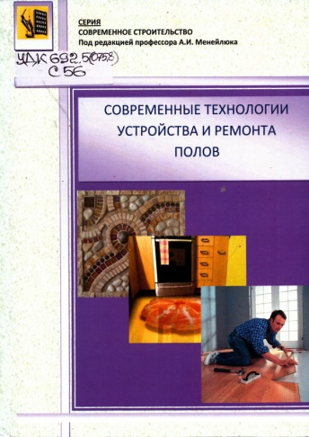
Современные технологии устройства и ремонта полов [Текст] : учебное пособие для студ. вузов / [А. И. Менейлюк и др.]. – Одесса : [Интерсервис], 2014. – 400 с. – (Современное строительство / под ред. А. И. Менейлюка).
ISBN 978-617-696-273-1
УДК 692.5(075.8)
С56
В учебном пособии изложены основные сведения по современным технологиям устройства полов, приведена классификация современных напольных покрытий. Описание технологий устройства полов с подробными иллюстрациями позволит изучить их особенности. Пособие рекомендуется студентам всех форм обучения специальностей 6.092.101 «Строительство», 6.120.100 «Архитектура», 6.0305.04 «Экономика предприятия», 8.180113 «Управление проектами», слушателям курсов повышения квалификации и переквалификации специалистов, аспирантам и преподавателям.

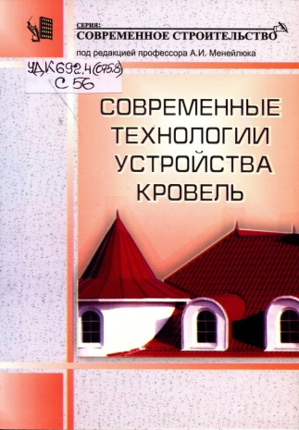
Современные технологии устройства кровель [Текст] : учебное пособие : [для студ. вузов / А. И. Менейлюк, Л. Э. Лука-шенко, Э. И. Козлюк и др.]. – [Харьков] : Эдэна, 2006. – 284 c. – (Современное строительство / под ред. А. И. Менейлюка ; Вып. 1).
ISBN 966-8230-12-4
УДК 692.4(075.8)
С56
В учебном пособии изложены основные сведения по современным технологиям устройства кровель, приведена классификация современных кровельных покрытий. Она поможет ориентироваться в существующем их разнообразии на строительном рынке. Описание технологий устройства основных кровельных покрытий с подробными иллюстрациями позволит изучить их особенности. Пособие рекомендуется студентам всех форм обучения специальностей 6.092.100 «Строительство», 6.120.100 «Архитектура», 7.092.103 «Городское строительство и хозяйство», слушателям курсов повышения квалификации, аспирантам и преподавателям, специалистам проектных и строительных организаций.

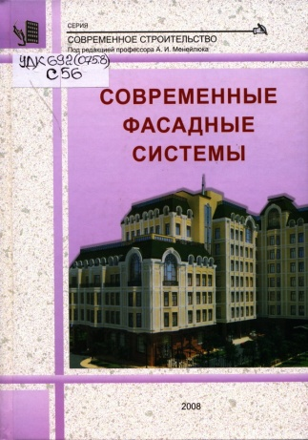
Современные фасадные системы [Текст] : учебное пособие для студ. вузов / [А. И. Менейлюк и др.]. – Киев : Освита Украины, 2008. – 340 с. – (Современное строительство / под ред. А. И. Менейлюка). –
ISBN 978-966-8847-70-7
УДК 692(075.8)
С56
В учебном пособии представлена классификация современных фасадных систем. Она поможет разобраться в существующем их многообразии. Описания конструктивно-технологических решений таких систем с подробными иллюстрациями позволят изучить их особенности. Пособие рекомендуется студентам всех форм обучения и образовательно-квалификационных уровней по направлениям подготовки: 0921 «Строительство», и 1201 «Архитектура», слушателям курсов повышения квалификации и переквалификации специалистов, аспирантам и преподавателям, специалистам проектных и строительных организаций.

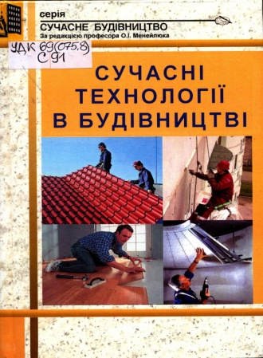
Сучасні технології в будівництві [Текст] : підручник для студ. вищ. навч. закл. / [О. І. Менейлюк, В. С. Дорофєєв, Л. Е. Лукашенко та ін.]. – Київ : Освіта України, 2011. – 534 с. : іл. – (Сучасне будівництво / за ред. О. І. Менейлюка).
ISBN 978-966-188-202-6
УДК 69(075.8)
С91

Підручник узагальнює досвід участі авторів у реалізації сучасних
будівельних проектів, а також викладання варіативної учбової дисциплін «Сучасні технології в будівництві» в Одеській державній академії будівництва і архітектури. У підручнику представлені класифікації сучасних конструктивно технологічних рішень і матеріалів для покрівельних і фасадних систем внутрішньої обробки приміщень. Видання допоможе зорієнтуватися у різноманітності матеріалів і технологій, представлених на будівельному ринку. Відомості про інноваційні технології і матеріали з докладними ілюстраціями дозволять вивчити їх сучасні особливості. Може бути використане студентами усіх форм навчання та освітньо-кваліфікаційних рівнів за напрямками підготовки: «Будівництво» та «Архітектура», слухачами курсів підвищення кваліфікації і перекваліфікації фахівців, аспірантами і викладачами, фахівцями проектних і будівельних організацій.

